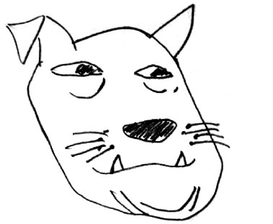

Stinkhond organiseert grootse tentoonstelling van 9 tot en met 12 februari 2023

Perfect till the end. The end of perfect komt naar Rotterdam
Perfect till the end. The end of perfect is een tentoonstelling waarin maar liefst 23 kunstenaars uit 5 verschillende landen met hun fotografie, objecten/sculpturen en installaties hun visie geven op perfectie, vergankelijkheid en de relatie tussen beide. De tentoonstelling wordt georganiseerd door Stinkhond. De curatie is in handen van Jacqueline Grubben en Marc Heesterbeek. Perfect till the end. The end of perfect is te bezoeken tijdens Rotterdam Art Week 2023. De deuren in het Rotterdam Building aan de Aert van Nesstraat in hartje Rotterdam openen op donderdag 9 februari om 18.00 uur en sluiten op zondag 12 februari om 19.00 uur. Gedurende deze dagen zijn verschillende performances te bezoeken en is er één première. Wees allen welkom

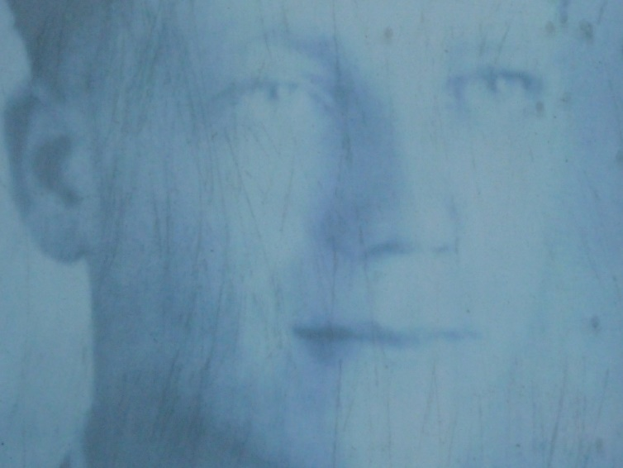Paul Brouwer aka Stinkhond, Lagos 01

De tentoonstelling
Curatoren Jacqueline Grubben en Marc Heesterbeek onderzoeken in Perfect till the end. The end of perfect
de complexe relatie die we hebben met perfectie. Het streven ernaar lijkt het hoogst haalbare: alles is vergankelijk en perfectie dus zinloos. En als perfectie bereikbaar lijkt, vinden we haar al snel saai. De deelnemende kunstenaars uit vijf verschillende landen geven allemaal hun eigen kijk op dit thema:

Karin Arink * Silvia B * Riëlle Beekmans * Hans van Bentem * Vince Blok * Eric de Broche des Combes * Paul Brouwer aka Stinkhond * vandeCamp&Heesterbeek * Deb Covell * Wietse Eeken * Dale Grant * Willem van den Hoed * Britte Koolen * Hilde Maassen * Rico Pillet Jeruzalem aka Ricoslide * Bregje Pontzen * Izaak Slagt * Joran van Soest * Maciej Urbanek * Michel Vaerewijck * Hans Withoos * Yumiko Yoneda * Esmee van Zeeventer
Curator Jacqueline Grubben is manager van Stinkhond en voorzitter van kunststichting Debsaysyes. In die hoedanigheid heeft ze tentoonstellingen georganiseerd in Rotterdam, Berlijn, Marseille en Eindhoven. Curator Marc Heesterbeek is architect, conceptdenker en helft van kunstenaarsduo vandeCamp&Heesterbeek.

Voor de tentoonstelling is de gestripte 8e verdieping van het Rotterdam Building aan de Aert van Nesstraat in het hart van Rotterdam ingericht met kunst. Het uitzicht over de stad krijgen de bezoekers er gratis bij. Toegang is eveneens gratis.

Het programma

Naast de kunstwerken presenteren we ook een aantal bijzondere performances en voorstellingen.

Tijdens de opening op donderdag 9 februari verzorgt Michel Vaerewijck vanaf 19.00 uur zijn performance We need larger antennae. Hij stelt bezoekers letterlijk in staat hun diepste zielenroerselen via morsetekens de ether in te sturen.

Op zaterdag 11 februari gaat om 16.00 uur de nieuwe videofilm De wet van Lenz van Bregje Pontzen bij ons in première. De film gaat over het veranderen van onze relaties terwijl we opgroeien en ouder worden.

Tijdens de tentoonstelling is een soundscape van Rico Pillet-Jeruzalem aka Ricoslide te horen en ervaren. Een niet te missen bijzondere zintuiglijke ervaring. Op zondag 12 februari verzorgt Rico vanaf 15.00 uur een soundscape masterclass.

Openingsdetails
Rotterdam Building
8e verdieping
Aert van Nesstraat 45
Rotterdam
Perfect till the end. The end of perfect is tijdens Rotterdam Art Week te bezoeken op:
Donderdag 9 februari 2023, 18.00 – 21.00 uur
Vrijdag 10 februari 2023, 10.00 – 17.00 uur
Zaterdag 11 februari 2023, 10.00 – 19.00 uur
Zondag 12 februari 2023, 10.00 – 19.00 uur
Toegang is gratis, zowel voor de tentoonstelling als voor de performances.

De organisatie
Aanleiding voor de tentoonstelling is het 10-jarig bestaan van PBXXL van Paul Brouwer. PBXXL houdt zich bezig met de engineering van steigers door de hele wereld. Daarnaast omvat het Stinkhond, het bedrijf voor kunstfotografie van Paul Brouwer en organisator van Perfect till the end. The end of perfect. Met deze tentoonstelling biedt Stinkhond kunstenaars een groot podium voor hun kunst.

Voor Perfect till the end. The end of perfect werken we samen met Ballast Nedam Development, eigenaar van het Rotterdam Building. Ballast Nedam Development heeft een innige band met kunst, hetgeen zich onder meer uit in de eigen collectie, de kunst in openbare ruimten en het stimuleren van kunstenaars. Voor de praktische organisatie werken we samen met Microlabs, die met hun (flexibel) te huren kantoorpanden de hogere verdiepingen van het pand bewonen.

Meer over het thema

Het begon met de synergie tussen twee kunstenaars die wezenlijk anders kijken naar perfectie. Voor kunstenaarsduo vandeCamp&Heesterbeek is perfectie essentieel. Hun werk is af als alle overbodige details zijn weggehaald en een abstract mensbeeld overblijft. Ze reageren op elkaars werk en stoppen als het beeld zelf zegt dat het goed is. Fotograaf Paul Brouwer aka Stinkhond is totaal niet bezig met perfectie. Zijn foto’s zijn in een fractie van een moment gemaakt en ongefilterd en bijna achteloos afgedrukt. Zijn korrels gaan kapot, zijn werken roepen meer vragen op dan ze beantwoorden, maar voor hem zijn ze de volmaakte weergave van zijn onderbuik, van wie hij is.

Wat Deb Covell met verf doet is zó goed, dat ze niet eens doek nodig heeft om hem te tonen - haar verf draagt zichzelf, toont zichzelf. Waar fotografen als Hans Withoos en Willem van den Hoed minutieus toewerken naar hun samengestelde beelden, toont Izaak Slagt de puurste emotie en Dale Grant de schoonheid van verval en acceptatie. De objecten van Vince Blok lijken toevallig te ontstaan uit oud plastic, terwijl die van Yumuko Yuneda eenvoud fluisteren. De AI werkelijkheid van Eric de Broche de Combes en de gefotografeerde, geabstraheerde en 3D geprinte wolkenvazen van Hilde Maassen zetten ons weer op een ander been.

